Recette de la tarte aux pommes (6 pers)

Pâte brisée : (ingrédients pour 400 g de pâte)
250 g de farine
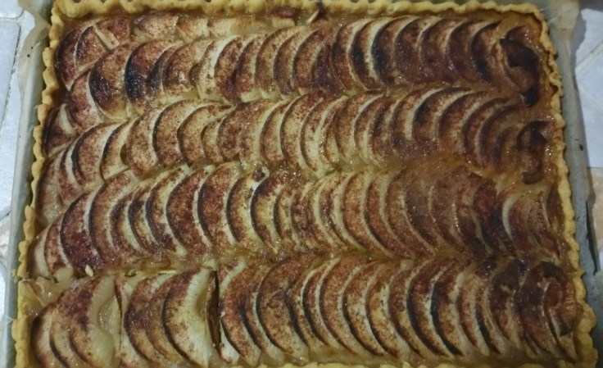
125 g de beurre
1 pincée de sel
40g d’eau

Garniture :
6 à 7 pommes
30 gr de beurre
2 sachets de sucre vanillé
Cannelle
Muscade

Réalisation de la recette
La pâte brisée
Placer le beurre en morceaux et le sel sur la farine.
Ecraser les morceaux de beurre du bout des doigts.
Répartir le beurre écrasé dans la masse de farine.
Faire une fontaine.
Verser l’eau au centre de la fontaine.
Former une boule.

La garniture
Éplucher et découper en morceaux 4 pommes. Faire une compote : Les mettre dans une casserole avec un peu d'eau. (1 verre ou 2). Bien remuer. Quand les pommes commencent à ramollir, ajouter un sachet ou un sachet et demi de sucre vanillé. Ajouter un peu d'eau si nécessaire.
Pendant que la compote cuit, éplucher et couper en quatre les deux ou trois dernières pommes, puis, couper les quartiers en fines lamelles (elles serviront à être posées sur la compote).
Vous saurez si la compote est prête une fois que les pommes ne seront plus dures du tout. Ce n'est pas grave s'il reste quelques morceaux. Laisser un peu refroidir la compote et préchauffer le four à (Th 7/180°).
Abaisser la pâte au rouleau à pâtisserie puis étaler dans un moule à tarte. Piquer le fond du moule avec une fourchette. Verser la compote sur la pâte et placer les lamelles de pommes en formant une jolie décoration en ligne ou en spirale selon la forme du moule. Disposer des lamelles de beurre dessus, saupoudrer de cannelle et de muscade. Mettre au four, et laisser cuire pendant 30 min. Surveiller la cuisson. Vous pouvez rajouter un peu de sucre vanillé sur la tarte pendant que ça cuit pour caraméliser un peu.

